Als je een medewerker een aanvullende mail wil sturen nadat een mutatie is goedgekeurd, dan zou je graag daar willen kiezen of het zakelijk of het privé email adres dient te worden gebruikt.

Zie hieronder voorbeeld:
Als de PSA medewerker op goedkeuren klikt gaat er een mail naar de medewerker dat er een brief in zijn/haar dossier staat. Bij E- mail naar graag een onderscheid in:
-Medewerker werk email
-Medewerker privé email
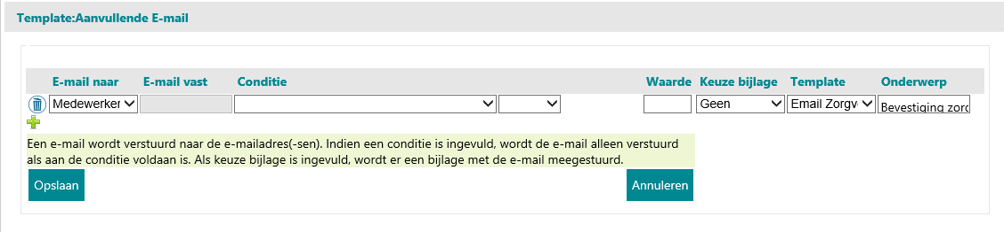
Daarnaast zou het fijn zijn als je kan zien dat de mail is verzonden in het archief. Nu zie je alleen dat de brief is verzonden naar het dossier.
